四、保洁服务
1．小区灭蚊蝇、灭蟑、灭鼠消杀；
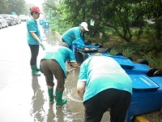
2．清洗小区广场地面磁砖；
3．擦拭楼层玻璃；
4．清理单元楼二层雨台杂物；
5．小区宣传栏的擦拭；
6．清理单元门的过期通知；
7．定期清刷小区的垃圾桶；
8．雨后清理地下室及车库积水；
9．定期对小区内零散装修垃圾进行归拢并清运；
10．清扫小区落叶及绿篱内白色垃圾。

五、绿化服务
序号 | 分类 | 计划项目 | 养护后状态简述
1 | 清除  杂草 | 清理杂草； | 保证绿地正常生长；
2 | 树叶  清扫 | 对草坪，绿篱内的树叶、杂草进行清理； | 保持小区整体环境整洁美观预防火灾；
3 | 绿化  消杀 | 对树木、绿篱、草坪进行定期消杀； | 保证植物的正常生长；
4 | 草坪  修剪 | 对小区草坪进行修剪； | 保证草坪整齐美化;
5 | 培训 | 对新员工进行绿化知识培训。 | 持续。
6 | 部分工作照片 | 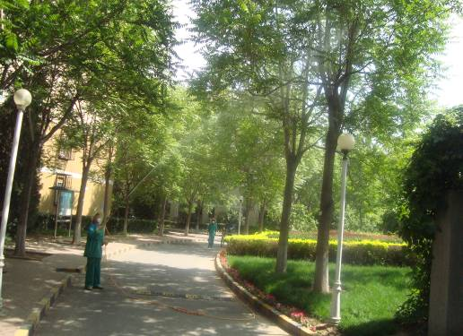 | 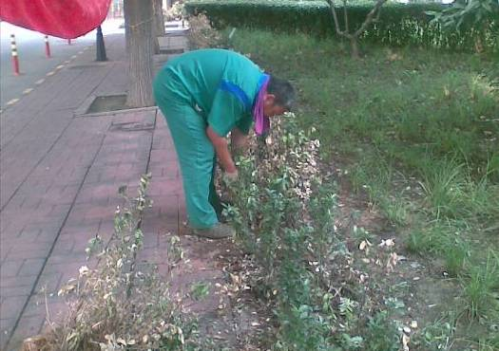

六、内部管理
1.管理层人员持续进行晚间执勤排班，进行夜间安全巡查，预防不法分子夜间实施不法行为；
2.为了提高员工的专业能力以及服务水平，每月对各专业组操作层员工进行定期培训；
3.秩序维护组对消防设施设备进行检查；
4.为了规范服务，客服组进行了操作层专业技能大比拼活动。

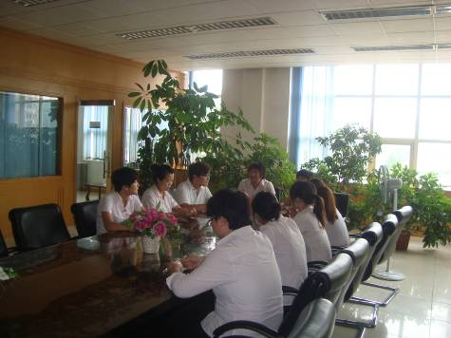
七、下月主要工作计划：（主要工作安排）
（1）持续加大力度对当年物业费的催收；
（2）首层住户下水主管道主动疏通30户；
（3）持续管理层人员夜间查岗，做好安全防范工作；
（4）小区全面的消防安全检查；
（5）持续对小区内装修户及可视问题的巡查；
（6）对外檐脱落部位进行维修；
（7）对一区12-3单元污水主管道及二区12-4、18-1单元自来水主管道进行维修；
（8）持续对顶层漏水户进行小面积维修；
（9）对园区公共部位堆放杂物进行清理；
（10）对个项目工作组进行巡查、督导，进一步提升小区品质。

长城物业集团管理股份有限公司
北京物业管理分公司
云趣园管理处
2011年8月31日
（有效期：2011年9月30日）

